SOLO SERVICIOS
ISLA DEL ENCANTO
4 DIAS / 3 NOCHES
PARA RESERVAR HASTA 15 DE DICIEMBRE 26´

- Traslado Hotel en Bocagrande, Centro y la Zona Norte / Muelle Turístico de la Bodeguita / Hotel
- Transporte Ida y regreso en lanchas rápidas o autobús.
- 3 noches de alojamiento
- Guía Turístico
- Alojamiento
- Alimentación Pensión Completa, Buffet Servido o a la Carta
- Coctel de Bienvenida
- Desayuno, Almuerzo y Cena. Se ingresa con Cena, se sale con almuerzo.
- Una Bebida No Alcohólica con las comidas.
- Las anteriores Tarifas NO Incluyen:
- Exentas del 19% de Iva para extranjeros, presentando pasaporte válido en su check in.

SIN AEREO
HOTELES | HABITACION | SGL | NA | DBL | NA | TPL | NA | CHD | NA | VIGENCIA
Hotel Isla del Encanto | Standard / Bungalow (TPL) | 1205 | 387 | 625 | 189 | 719 | 211 | 535 | 150 | 23/09/2026 | 23/12/2026
Hotel Isla del Encanto | Bungalow | 1310 | 423 | 675 | 206 | 719 | 211 | 535 | 150 | 23/09/2026 | 23/12/2026
Hotel Isla del Encanto | Jr. Suite | 1385 | 449 | 715 | 219 | 707 | 208 | 535 | 150 | 23/09/2026 | 23/12/2026
Hotel Isla del Encanto | Master Suite | 1479 | 481 | 759 | 234 | 739 | 218 | 535 | 150 | 23/09/2026 | 23/12/2026
COMISIONABLE AL 10% INCENTIVO US $ 10 P/PAX

Condiciones Generales:
Referente al paquete:
- NO APLICA PARA TEMPORADA ALTA, FERIADOS NACIONALES EN DESTINO.
- Para viajar según vigencia de cada hotel (Ver Cuadro)
- Las anteriores Tarifas NO Incluyen:
- Impuesto de muelle de USD $7 por persona, pago directo en el Muelle de Salida. Sujeto a cambio por Corpoturismo Cartagena.
- Otros servicios no indicados en esta oferta.
- Tarjeta de asistencia, tener en cuenta que la cobertura alcanza un máximo de edad de 69 años y 11 meses. Revisar adicional para pasajeros mayores de 70 años.

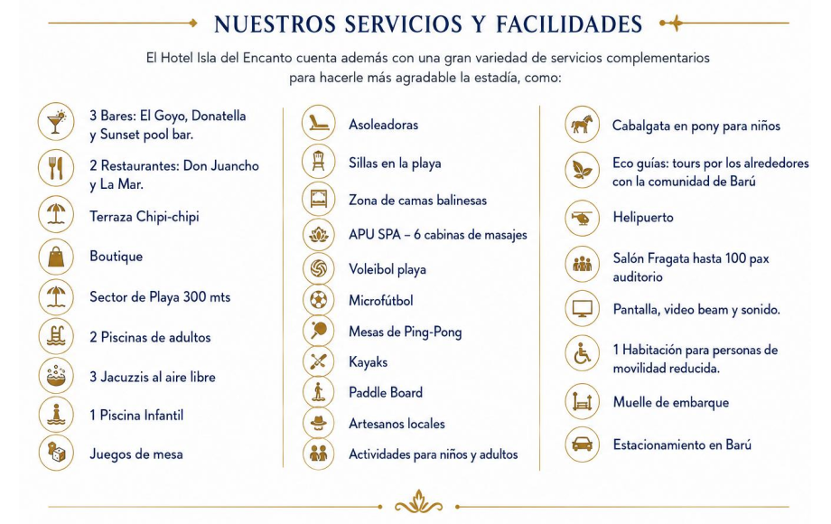
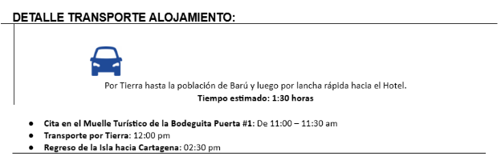

CONDICIONES COMERCIALES:
Previa Reserva. Sujeta a cupo y disponibilidad.
Los precios podrán sufrir incrementos o modificaciones en cualquier momento y sin previo aviso. Ya sea por temas fiscales del gobierno o por incrementos extraordinarios en los costos (combustibles).
Tarifas de Hospedajes exentas del 19% de Iva para los extranjeros con sello de entrada válido, presentando su pasaporte al check in.
No somos un hotel todo incluido. Nuestro sistema de alimentos es pensión completa o Full Board.
El almuerzo del día de llegada NO está incluido. Se ingresa con cena y se sale con almuerzo.
Otorgamos 2 botellas de agua de 300ml en cortesía por noche. Las islas no cuentan con agua potable, esta debe traerse embotellada desde Cartagena.
Existen áreas de acceso exclusivo sólo a huéspedes. Los excursionistas en daytour tienen sus propias áreas.
Para reservas grupales, de 10 habitaciones en adelante, se requiere cotización, liquidación y contrato.
Eventos, banquetes o cualquier otro tipo de celebración, requiere cotización previa, liquidación y contrato.

Las anteriores Tarifas NO Incluyen:
· Impuesto de muelle de $26.500 por persona, pago directo en el Muelle de Salida. Sujeto a cambio por Corpoturismo Cartagena.
· No incluyen Iva del 19%.
· Almuerzo día de llegada NO está incluido. Se ingresa con cena y se sale con almuerzo.

Términos y condiciones:
Cita en el Muelle Turístico de la Bodeguita por Tierra Hacia la Isla: De 11:00 – 11:30 am
Cita en el Muelle Turístico de la Bodeguita por Mar hacia la Isla: 7:00am a 7:30am

